**AZƏRBAYCAN DÖVLƏT ELM VƏ TƏHSİL NAZİRLİYİ**

**AZƏRBAYCAN DÖVLƏT NEFT VƏ SƏNAYE UNİVERSİTETİ**

**Fakültə:İTİF**

**Kafedra:Kompüter mühəndisliyi**

**İxtisas:Kompüter mühəndisliyi**

**Kurs:3**

**Qrup:651.20**

**Fənn:Big data**

**Task-19**

**Tələbə:Samir Ismayilov**

**Müəllim:Fəxri Niftalızadə**

1. **Materialized view**

Materialized view (MV) bir SQL nəzəriyyəsidir ki, bir yaddaşda saxlanılan bir SQL sorğusunun nəticələrini saxlamaq üçün istifadə edilir. MV, bir məlumat hissəsi (table və ya view) üzərində yaradılan bir view kimi qurulur, lakin bu nəzəriyyədə əsas fərq odur ki, nəticələr yaddaşda saxlanılır və müxtəlif istifadəçilər tərəfindən istifadə edilə bilər.

MV-lər, həll etməsi çətin olan və ya yavaş olan sorğuların tətbiq edilməsində çox faydalıdır. MV-lər, sətirlər və sütunlar cədvəlləri arasında bəzi hesablama və qruplaşdırma funksiyaları yerinə yetirə bilər və bu nəzəriyyə, performansı artıraraq bazada tələb olunan sualları sürətli həll etmək üçün istifadə edilir.

MV-lərin yaradılması, SQL sorğularının performansını artırmaq üçün istifadə edilən effektiv bir tədbirdir. Lakin, MV-lərin dəyişdirilməsi lazım ola bilər və bu proses yaddaş və server resurslarının çox hissəsini istifadə edə bilər. Bu səbəbdən, MV-lər yalnız lazım olduğu zaman yaratılmalı və dəyişdirilməlidir.

**CREATE MATERIALIZED VIEW mv_name**

**REFRESH [FAST|COMPLETE|FORCE] ON [COMMIT | DEMAND ]**

**[[ENABLE | DISABLE] QUERY REWRITE]**

**SELECT column1, column2, ...**

**FROM table1, table2, ...**

**WHERE [condition];**

FAST seçimi, yenilənmə zamanı yalnız dəyişmiş sətrlərin yenilənməsini təmin edir. COMPLETE seçimi, bütün sətirlərin yenilənməsini təmin edir. FORCE seçimi, yeniləmə təlimatları yoxdursa, yeniləmə prosesi başlamalıdır.

START WITH və NEXT hissələri materialized view-in avtomatik yenilənmə intervalını və yenilənmə zamanını göstərir.

Materialized view-lər REFRESH ilə yenilənmədiyi müddətdə yaddaşda saxlanılır və hər hansı bir zaman istifadəçilər tərəfindən sorğulanacaq məlumatların siyahısını təmin edir.

**Amount > 8000 şərti ilə materialized view**

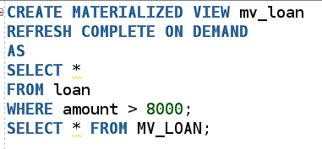

**INTEREST_RATE>5 şərti üçün Materialized view**

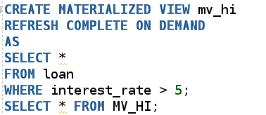

**Amount > 7000 və İNTEREST_RATE > 5 üçün Materialized view**

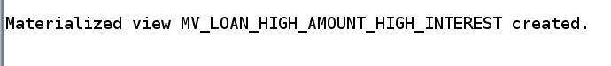

**MV-nin refresh edilməsi**

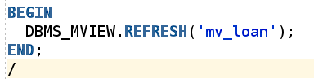

**DROP MATERİALİZED VİEW əmri ilə silinə bilər**



